智能纪要：9. 理解威廉马斯顿理论及DISC背后原理 2026年1月22日
会议主题：9. 理解威廉马斯顿理论及DISC背后原理
上传时间：1月22号（周四） 22:46 （GMT+08）

智能纪要由 AI 生成，可能不准确，请谨慎甄别后使用

总结
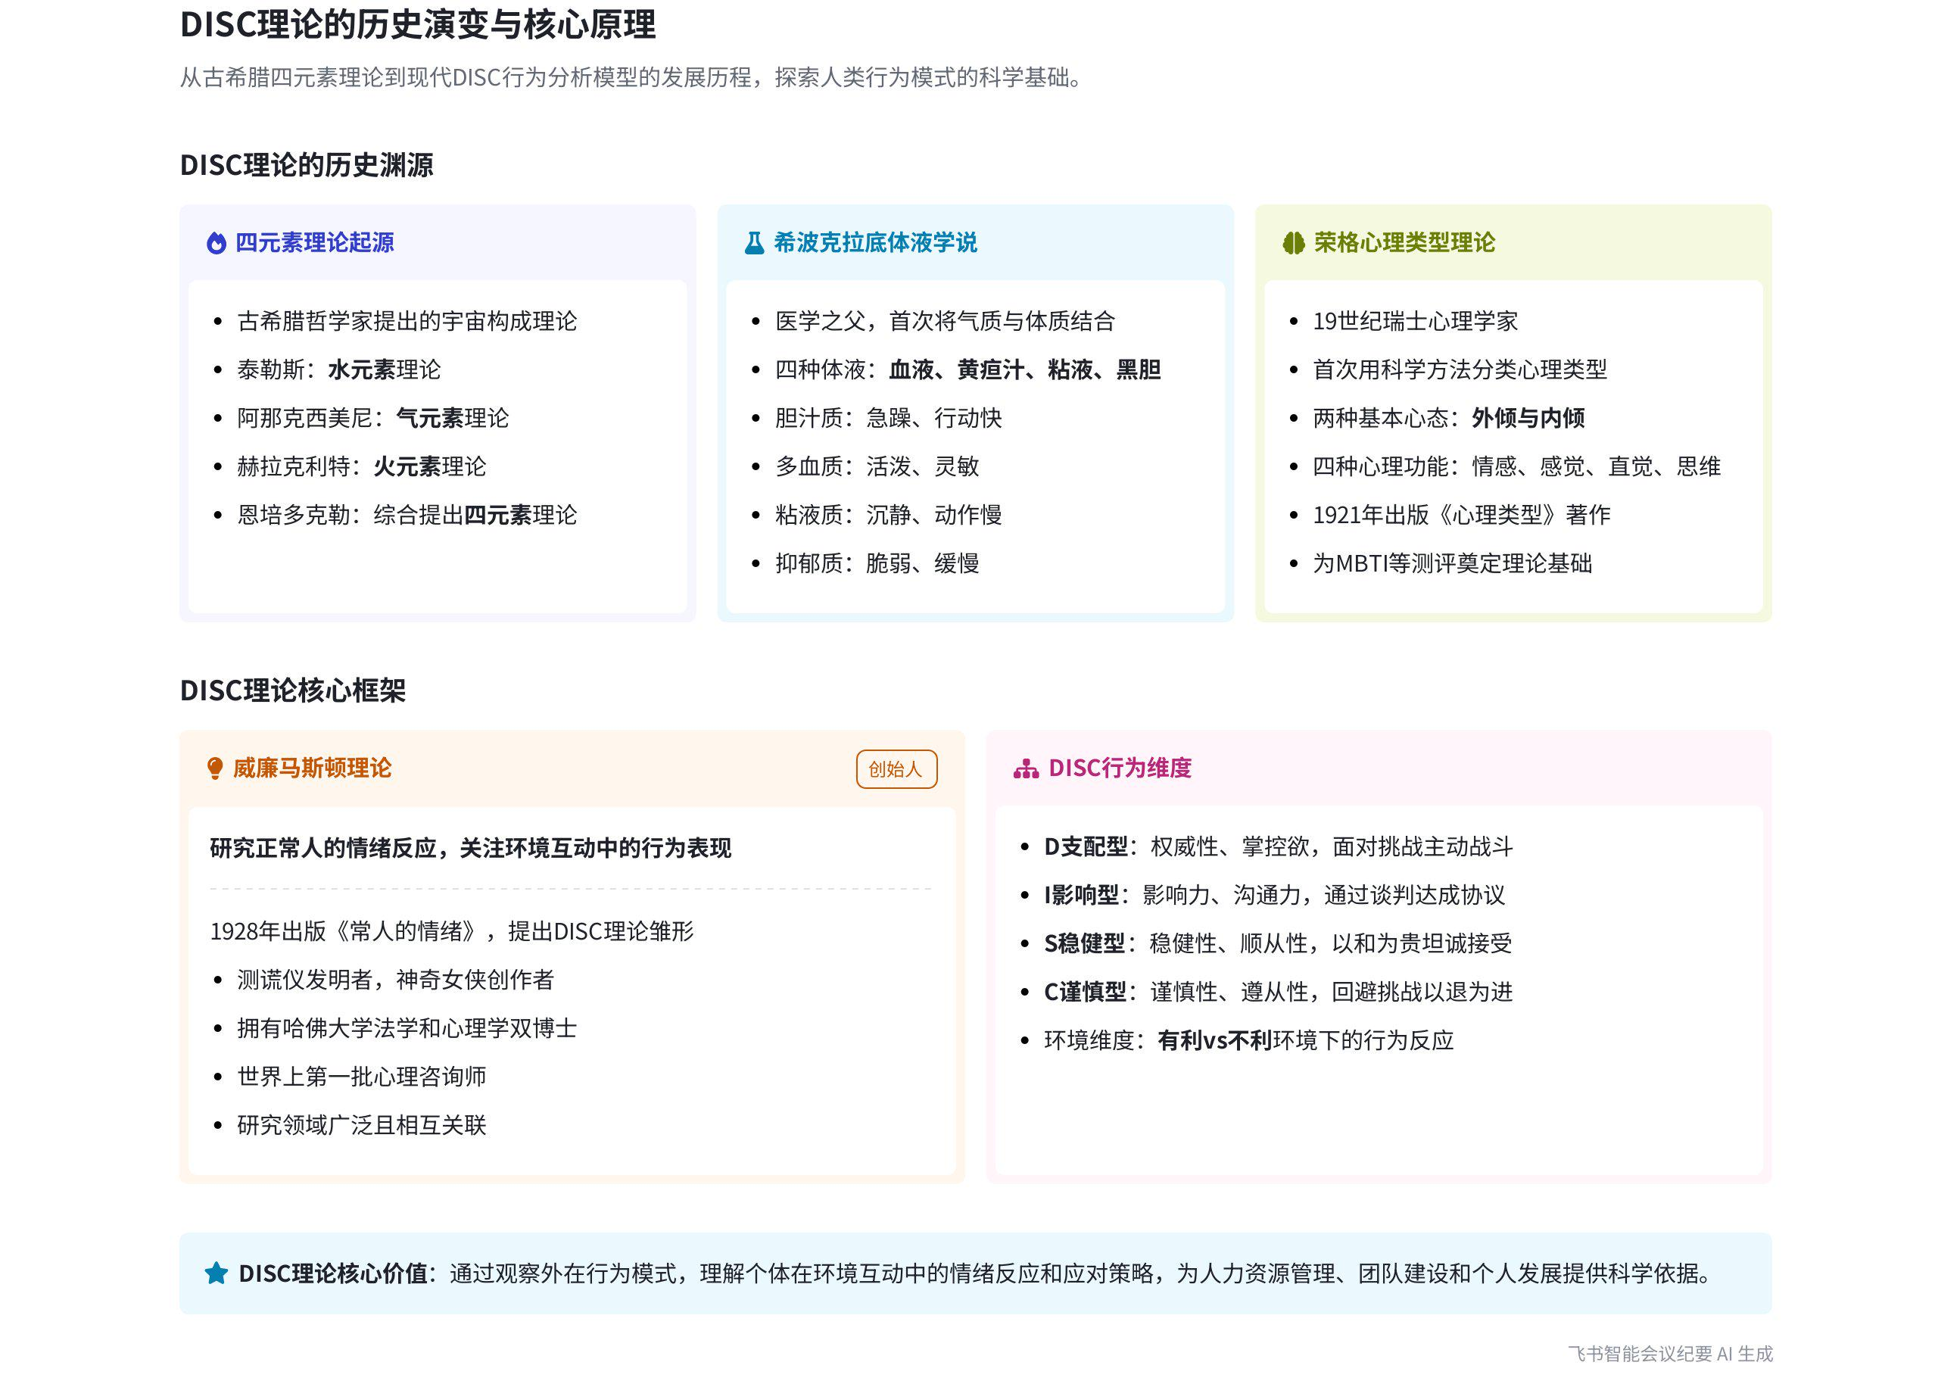
本次会议围绕 DISC 理论展开，详细介绍了其起源、发展、内涵、应用以及与 MBTI 的区别等内容，旨在让参会者深入了解 DISC 理论及其在实际中的应用价值。内容如下：
- DISC 理论的起源与早期发展
- 古希腊哲学家的贡献
- 四元素理论的形成：说话人 1 介绍，在古希腊，哲学家们常探讨世界组成物质等高深话题。泰勒斯认为宇宙万物由水构成；其学生认为基本元素是气，世间万物通过气体聚散产生；辩证法奠基人认为万物由火而生；最后一位哲学家综合前人理论提出土元素，形成四元素理论，这体现了人类对宇宙真理的探索。
- 希波克拉底的体液学说：希波克拉底不仅是著名哲学家，还是医师，被尊称为医学之父。他提出体液学说，认为人体有血液、黄疸、粘液和黑胆四种体液，其比例不同形成不同体质，如胆汁质的人急躁、多血质的人活泼等。该学说开启了人类对自身科学研究及性格与行为模式研究。
- 荣格的心理类型划分
- 心理类型的分类：19 世纪瑞士心理学家荣格，首次用科学方法将人的心理分为外倾和内倾两种基本类型，并总结出情感、感觉、直觉和思维四种心理功能。不同心态和心理活动组合形成不同心理类型，导致性格差异。
- 著作与影响：1921 年荣格写了《心理类型》一书。后来其他心理学家也用不同方法对人的心理表现分类，多数人接受四种类型分类法，衍生出很多流派，其中 DISC 影响最大。
- DISC 理论的提出与发展
- 威廉马斯顿博士的贡献
- 理论雏形的提出：20 世纪 20 年代，美国心理学家威廉马斯顿博士在研究人类情绪时提出 DISC 理论雏形。他假设面对有利和不利环境，人会产生战斗、逃跑、沟通和接受四种基本情绪，对应后来 DISC 理论中的 D（支配）、C（遵从）、I（诱导）、S（顺从）。
- 理论的应用与发展：该理论关注普通人情绪和行为，不再局限于临床研究，对心理学普及和发展影响巨大。后来心理学家和管理学家将其发展成 DISC 测评，最初在世界 500 强广泛应用。随着时代发展，测评图形和分析表出现，计算机普及后，专业版测试可通过大数据分析和计算机计算得到高精准度图文并茂的报告。
- 威廉马斯顿博士的多重身份
- 多领域的成就：威廉马斯顿博士不仅是 DISC 之父，还是测谎仪之父和神奇女侠创作者。他拥有哈佛大学法学博士、心理学博士和文学学士三个学位，曾在大学教书、开律师事务所、写专栏、参加女权运动，还是世界上第一批心理咨询师。
- 不同领域的联系：说话人 1 指出，他研究人的情绪反应和行为风格，测谎仪通过检测血压判断人是否说谎，神奇女侠的真言套索也与让人说实话有关，这些领域存在奇妙联系。
- DISC 理论的内涵与应用
- 人格特质因子的含义
- D（权威性掌控欲）：代表具有支配、掌控欲的情绪，在不利环境中面对挑战时越战越勇。
- I（影响力）：是一种诱导性情绪，认为有能力达成协议，倾向于通过沟通和谈判解决问题。
- S（稳健）：顺从型情绪，大脑信号是乖乖听话、以和为贵，追求安全和和谐。
- C（服从）：遵从型情绪，认为自己无法抗衡挑战，选择以退为进。
- 测评的应用与理解
- 实际应用场景：DISC 测评广泛应用于生活和工作中，可帮助理解人的行为模式。
- 报告的解读难度：专业版 DISC 测评报告需深入学习才能读懂，而网络免费版本通过简短分享可了解大概。
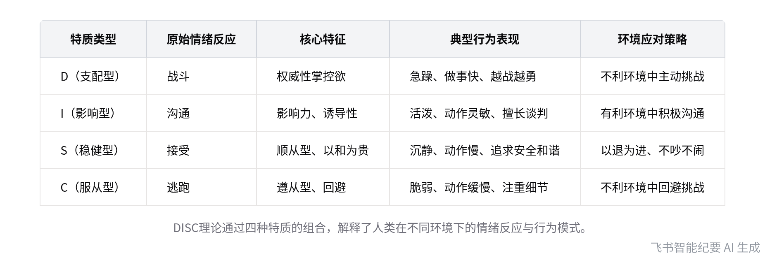
DISC人格特质因子对比
- DISC 理论与 MBTI 的区别
- 理论侧重点不同
- MBTI 的特点：MBTI 更偏向内在想法，即“我想怎么做”，不太考虑外在因素。
- DISC 的特点：DISC 考虑与环境平衡后的行为模式，即“我会怎么做”。
- 在职业规划中的应用：说话人 1 强调，在给孩子做职业规划或专业选择时，不能仅依据 MBTI 了解其想法，还需观察其实际行为，在后续终极课中会讲到综合多个报告做更精确方案和规划。
- 班杜拉的社会学习理论
- 公式的提出：美国当代著名心理学家班杜拉是社会学习理论创始人，其公式解释个体行为由内在因素（如能力、态度、信念、动机等）和环境因素（如家庭、学校等）相互作用产生。
- 对规划师的指导意义：该公式可帮助规划师理解人的行为成因，为实际应用提供理论依据和指导。
[该类型的内容暂不支持下载]

智能章节
00:07 古希腊哲学家贡献及四元素理论的诞生
本章节介绍了对DISC理论形成有重要贡献的几位古希腊哲学家。泰勒斯认为宇宙万物由水构成；其学生提出气理论，认为万物由气体聚散产生；辩证法奠基人提出火元素理论；最后一位哲学家综合前三者提出土元素，形成四元素理论。四元素理论的诞生体现了人类对宇宙真理的探索。
03:29 古希腊医学之父希波克拉底的贡献与学说
本章节介绍了古希腊著名哲学家、医师希波克拉底，他被尊称为医学之父，所写《希波克拉底的誓言》是医学界从业道德倡议书。雅典大瘟疫中他冒险救人并想出防疫法，还提出癫痫病因等。他的体液学说将气质与体质结合，认为四种体液比例不同形成不同体质，开启了人类对自身科学及性格行为模式的研究。
07:58 19世纪末荣格心理分类及后续性格分类流派
本章节介绍了19世纪瑞士心理学家荣格，他是心理学界知名人物。19世纪末，荣格首次用科学方法将人的心理分为外倾和内倾两种基本类型，还总结出情感、感觉、直觉、思维四种心理功能，不同组合形成不同心理类型和性格差异。1921年他著有《心理类型》。后来其他心理学家有不同分类法，多数人接受四种类型分类，衍生诸多流派，DISC影响最大。
10:52 DISC理论起源、内涵及人类情绪反应解读
本章节介绍了DISC理论的起源。20世纪20年代，美国心理学家威廉马斯顿博士出版《常人的情绪》并发展该理论，用于解释人的情绪反应。他将人分为D（权威性掌控欲）、I（影响力）、S（稳健）、C（服从）四种典型人格特质因子，源于面对不同环境的基本情绪：不利环境的战斗、逃跑，有利环境的沟通、接受。
19:28 DISC测评发展、架构及字母含义变化介绍
本章节主要介绍了DISC测评。它由心理学家和管理学家将相关理论发展而来，原在世界500强企业应用广泛。随着时代发展，其理论有所变化，以两个轴区分人群，d和c关注结果导向，i和s关注人际导向；d和i节奏快，c和s节奏慢。此外，四个字母代表的叫法也有改变，还提及“逃跑”实际是一种回避情绪。
21:17 DISC测评报告发展、优势及学习要求
本章节介绍了DISC测评的进步，过去需心理学家解析复杂测评结果，如今通过DISC图形和文字说明，即使没听过培训课程的老师也能理解大概。计算机发展后，专业版测试借助大数据和计算机计算，能迅速得出图文并茂的高精准度报告。虽简单易懂，但专业测评报告仍需深入学习，网络免费版本简单了解即可。
23:21 介绍威廉马斯顿博士：DISC 与测谎仪之父
本章节主要介绍了威廉马斯顿博士。他不仅是DISC理论的来源，被誉为“DISC之父”，同时还是测谎仪的发明者，被称为“测谎仪之父”。
23:38 威廉马斯顿博士与神奇女侠的奇妙关联
本章节主要介绍了神奇女侠创作者威廉马斯顿博士。他研究领域广泛，在人的情绪反应、行为风格等方面有研究，测谎仪与神奇女侠的真言套索有异曲同工之妙。他是全才，拥有多个学位，有丰富经历，还是世界上第一批心理咨询师。若想了解他，可从电影神奇女侠中找线索，这些线索也与DISC理论有关。
25:34 DISC介绍尾声，班杜拉理论助解行为成因
本章节提到威廉马斯顿博士及DISC理论介绍接近尾声，最后两页PPT作了解即可。着重介绍美国当代著名心理学家班杜拉，他是最新行为主义主要代表及社会学习理论创始人。其提出的公式解释个体行为由内在因素（如能力、态度等）与环境因素（如家庭、学校）相互作用产生，能助规划师理解行为成因并提供理论依据。
27:34 MBTI与DISC区别及职业规划考量要点
本章节讨论了MBTI和DISC的区别，MBTI偏向内在，考虑“我想怎么做”，不太顾及外在因素；DISC是在与环境平衡后的行为模式，关注“我会怎么做”。强调做职业规划或专业选择时，不能仅测MBTI了解想法，更要观察行为，终极课杨洋老师会讲综合多报告为孩子做更精确规划。
[该类型的内容暂不支持下载]

关键决策
本次会议为分享类会议，无关键决策。会议关键内容总结如下：
- 理论起源分享：介绍了DISC理论形成过程中多位哲学家和心理学家的贡献，如泰勒斯的水理论、阿那克西美尼的气理论、赫拉克利特的火理论、恩培多克勒的四元素理论，以及希波克拉底的体液学说、荣格的心理类型理论等。
- DISC理论讲解：讲述威廉马斯顿博士提出DISC理论的过程、理论雏形及发展，包括不同环境下人的情绪反应对应DISC的四种人格特质因子，还介绍了DISC测评的发展和应用。
- 相关人物介绍：介绍了威廉马斯顿博士的多领域成就，以及班杜拉的社会学习理论公式。
- MBTI与DISC对比：对比MBTI和DISC，指出MBTI偏向内在想法，DISC关注行为模式，强调做职业规划不能只测MBTI，要结合行为观察。
[该类型的内容暂不支持下载]

金句时刻
「荣格在19世纪末首次用科学的方法，把人的心理分为外倾和内倾两种基本类型，并总结出情感、感觉、直觉、思维四种心理功能，认为不同心态和心理活动组合形成不同心理类型，导致性格差异。」
—— 说话人 1，清晰阐述荣格对心理学的重要贡献，为后续性格研究奠定基础，突出关键理论内容。

「威廉马斯顿博士聚焦于普通人的情绪和行为研究，不再局限于临床设定，这对心理学的普及和发展产生了巨大影响，使DISC理论成为世界通用的人类行为语言。」
—— 说话人 1，强调威廉马斯顿博士研究方向的转变及其重要意义，突出了DISC理论的价值和影响力。

「很多时候我们虽然说要听其言，但是我们更加要观其行。在做职业规划或专业选择时，不能只测MBTI了解其想法，还要看其实际行为表现。」
—— 说话人 1，给出了在实际应用中进行职业规划和专业选择的重要建议，具有很强的实践指导意义。
[该类型的内容暂不支持下载]

相关链接
- 妙记：9. 理解威廉马斯顿理论及DISC背后原理
- 文字记录
- 9. 理解威廉马斯顿理论及DISC背后原理 2026年1月22日

